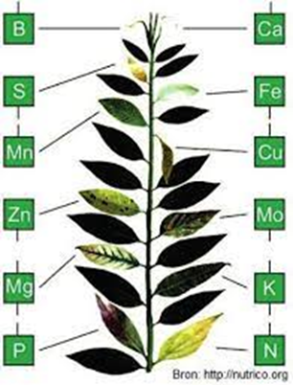


LESBRIEF 1 Introductie

Niveau 2/3/4
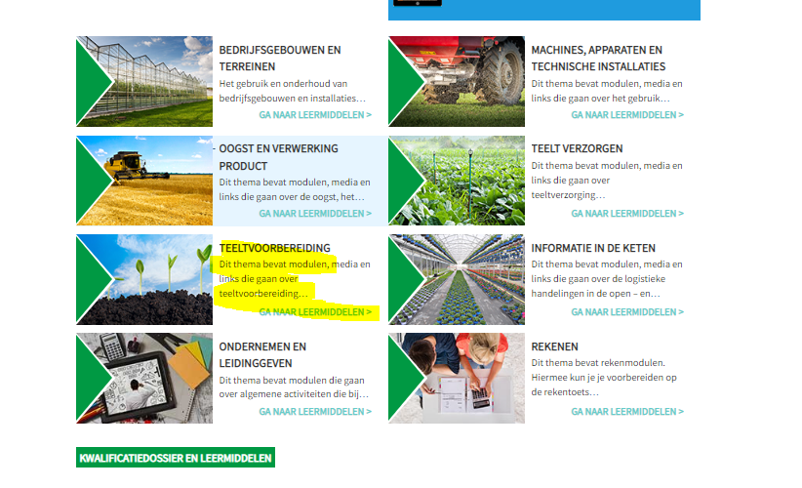
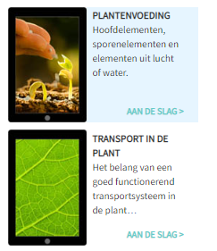alleen de inleiding

Lees deze 2 readers die behandelt zijn in de power point en gebruik ook de info uit de uitleg in de bemesting ruimte van school

Ga hierover in gesprek op je BPV bedrijf. Maak een foto van de manier waarop bemest wordt en schrijf een kort verslag hierover.

